任务申请部门 | 服务运营部 |  | 申请人 |  | 斗拉加
任务提出时间 | 2020.4.28 14:58 |  | 要求完成时间 |  | 2020.4.28 17:00
客户姓名/职务 | 黄南藏族自治州环境监理站 |  | 联系电话 |  | 15509731377
费用归属 | 合同 |  | 合同名称 |  | 黄南州重点污染源自动监控系统技术维护合同
任务名称 | 停运管理的查询问题
工作要求 | 黄南州同仁县供热公司供暖期结束需要录入停运，地市的平台一切正常已录入停运；省厅的平台上录停运的时候查询不到该企业，无法录入停运报告，现需解决省厅的平台能录停运的问题。  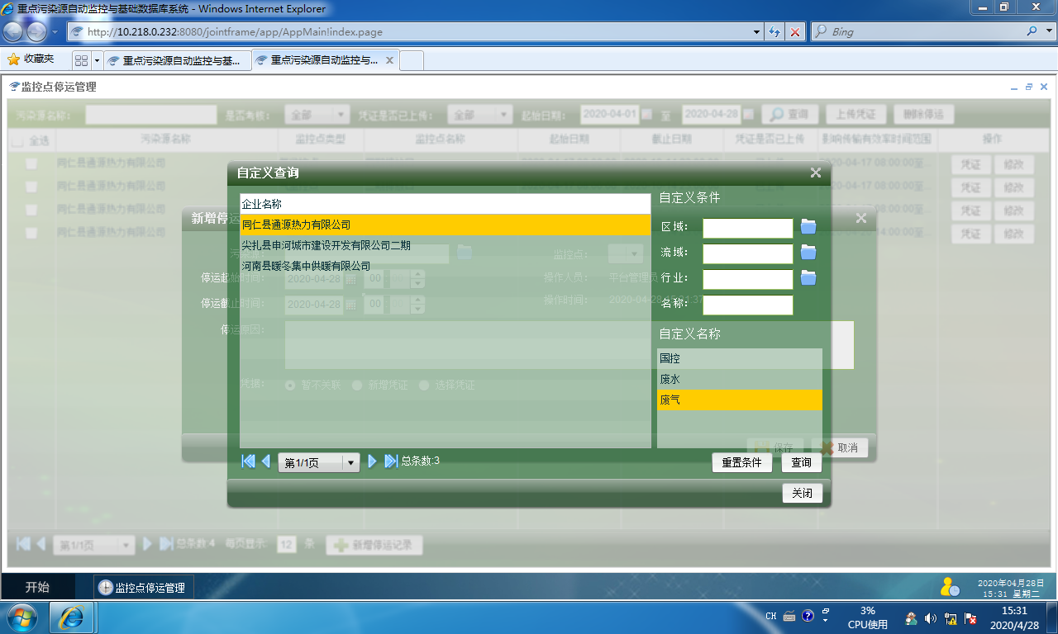  以上图片是在地市的平台上录入停运报告，可以查询的到供热公司企业  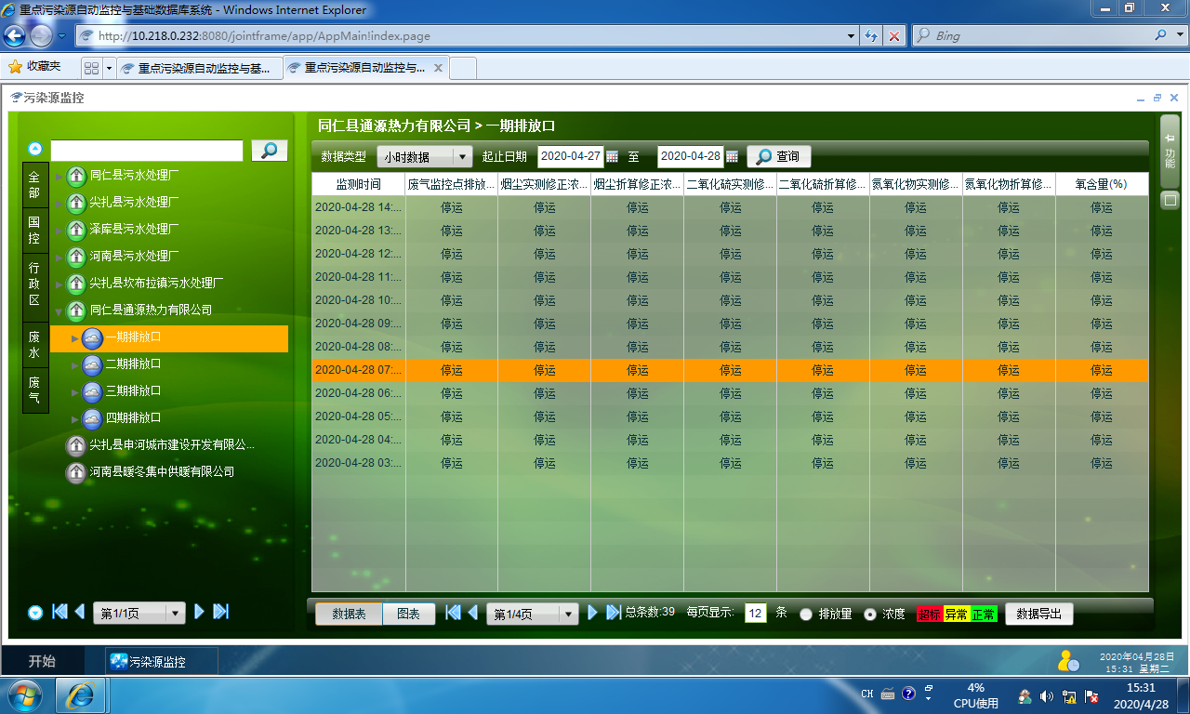  以上图片是在地市的平台上录入停运报告后看到的停运页面  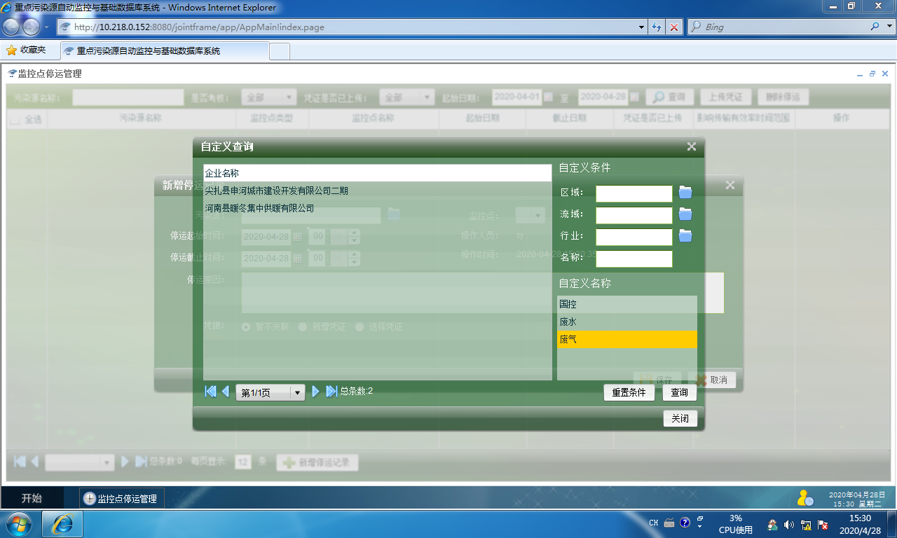  以上图片是在省厅的平台上要录入停运报告，可是查询不到供热公司企业的页面  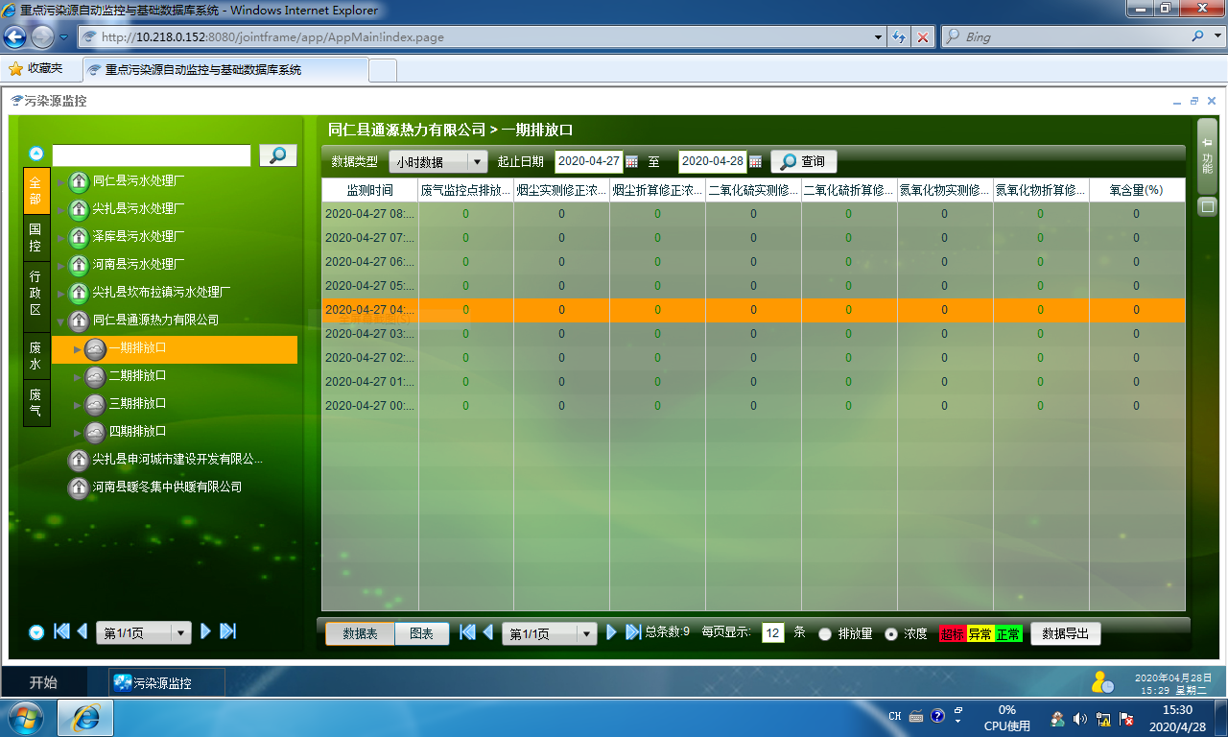  以上图片是省厅的平台上看到无法录入停运后企业的数据还有零值的情况  如需远程，请联系黄南州驻地工作人员斗拉加  申请部门：服务运营部
实施部门  审批 | 签名/时间：
实施人 |  | 工作量 |  |  |  | 完成时间 | 年 月 日
完成情况确认 | 实施部门确认： 申请人确认：
满意度评价 | □优秀（5分）£满意（4分）□一般（3分）□较差（2分）□很差（1分）  若任务单实施过程优秀、较差或很差，请给出原因：  签名/时间：
特殊情况说明：

